Профсоюз работников
народного
образования и науки РФ

Саратовская
областная организация

ОПЫТ РАБОТЫ
профсоюзной организации студентов Саратовской государственной юридической академии по организации мотивационной работы и приема студентов первого курса в Профсоюз

Саратов
2016 г.

Уважаемые коллеги!
Студенческая составляющая Саратовской областной организации Общероссийского Профсоюза образования значительна – это 27617 членов Профсоюза, что составляет третью часть от общей численности областной организации Профсоюза. Численность студентов-членов Профсоюза увеличилась по сравнению с 2015 годом почти на 200 человек. Специфика работы студенческих профсоюзных организаций заключается в быстрой сменяемости членов профсоюза. В 2015 году в учреждениях высшего и среднего профессионального образования в Профсоюз принято в Профсоюз 7526 первокурсников. Чтобы охватить такое количество первокурсников профсоюзным вниманием, очень важно своевременно, неформально, творчески провести работу по вовлечению их в Профсоюз. У каждой студенческой профсоюзной организации есть свои секреты и тонкости организации такой работы.
Первичная профсоюзная организация студентов Саратовской государственной юридической академии в последние годы отличается интересным, творческим подходом к приему первокурсников в Профсоюз. Это дает свои результаты. Охват профсоюзным членством в академии увеличился за год на 3% и составляет в 2016 году более 80% при том, что каждый год количество студентов внебюджетной формы обучения растет.
Предлагаем вашему вниманию опыт работы профсоюзной организации студентов Саратовской государственной юридической академии по мотивации, организации приема студентов в Профсоюз, выборов профсоюзных органов.

Акция «Вступай в профсоюз» в 2015-2016 учебном году
Для любой студенческой профсоюзной организации учебный год начинается с привлечения первокурсников в ряды профсоюзной организации. В Саратовской государственной юридической академии кампания по приему новоиспеченных студентов в ряды профсоюзной организации началась с расширенного заседания профкома. На заседании присутствовали председатель и секретарь профсоюзной организации, председатели и заместители председателей профбюро, председатели комитетов, а также члены профкома с правом совещательного голоса. После многочисленных дискуссий о кампании по набору первокурсников была принята совершенно новая концепция привлечения студентов в деятельность профсоюзной организации и наша команда тут же начала воплощать идеи в жизнь.

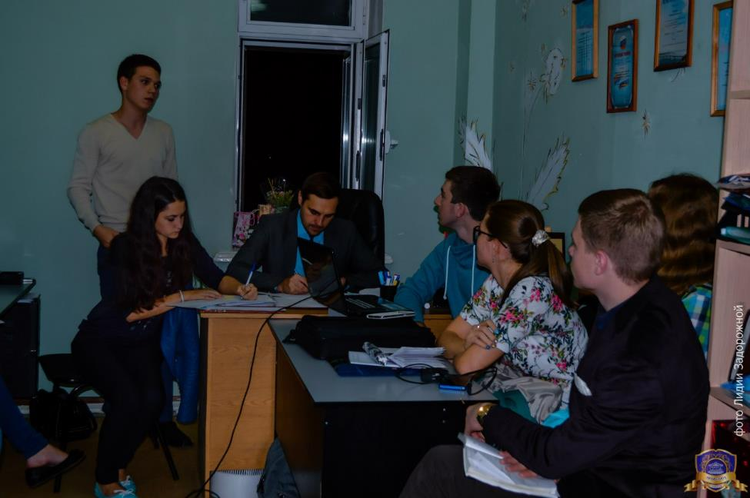

Новая концепция предусматривала целый комплекс мероприятий.
- Подготовка информационных материалов;
- Подготовка раздаточного материала для профоргов групп 1 курса;
- Выезды команды профкома СГЮА в «дальние» структурные подразделения нашей академии;
- Агитационная компания на институтах;
- Запуск проекта от профсоюзной организации "Адаптация первокурсника";
- Подготовка и проведения выборов профоргов по системе Праймериз.
Сразу же после организационного собрания команда профкома приступила к работе. Информационный комитет разработал схему ролика профсоюзной организации и в связи со сжатыми сроками, работу пришлось вести круглосуточно. Благодаря этому очень качественный и достойный внимания ролик был готов уже через 5 дней.
Кроме видео, в социальной сети "в контакте" были подготовлены и опубликованы множество информационных постов для наших первокурсников.
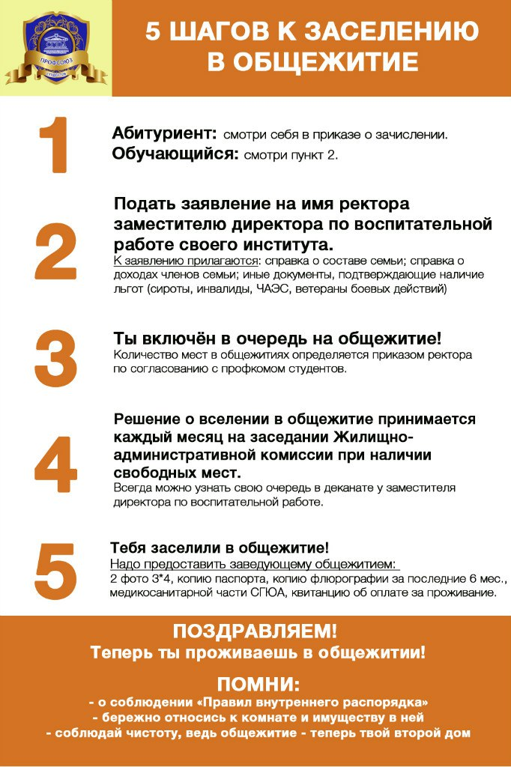
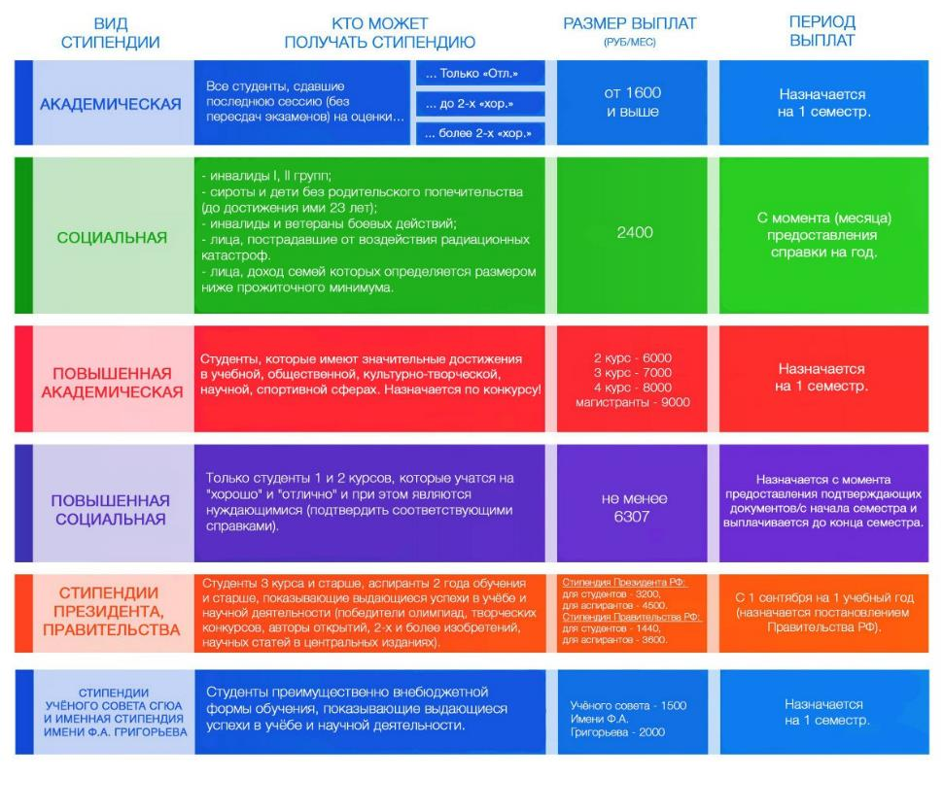

Параллельно с видео, мы подготовили блокноты для профоргов первого курса. Это не просто блокнот с эмблемой нашей организации, это 22 страницы важнейшего информационного материала для каждого члена профсоюза. Кроме информационного материала в блокноте уже подготовлены несколько таблиц, которые заметно упрощают рабочие моменты новоиспеченным профоргам.

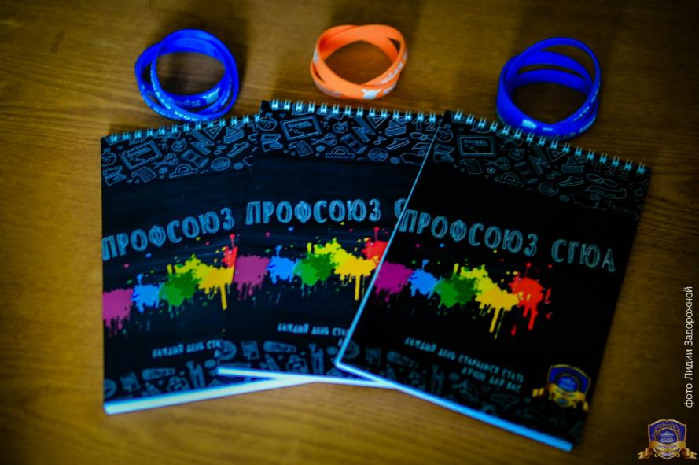

Саратовская государственная юридическая академия - это огромный ВУЗ, в состав которого входят 7 структурных подразделений. Нашу агитационную кампанию мы начали с «дальних» институтов. Команда профкома выезжала в Межрегиональный юридический институт и Юридический институт правового регулирования. Члены президиума презентовали профсоюзную организацию нашей академии, после чего отвечали на вопросы первокурсников.
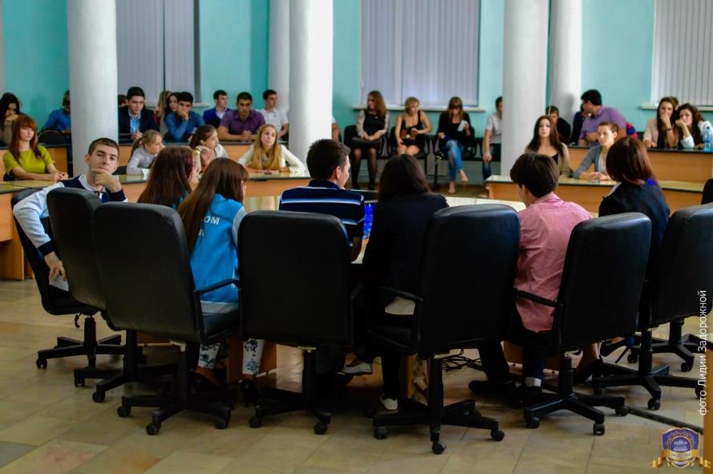
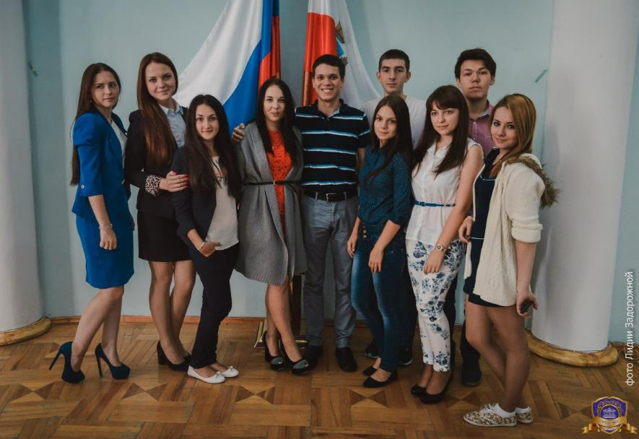
После выездов, активно начали работать председатели профбюро. На каждом потоке было показано презентационное видео и рассказано о деятельности профсоюзной организации. Первокурсники активно интересовались деятельностью профсоюзной организации и первые рабочие заседания профбюро собрали огромное количество человек.
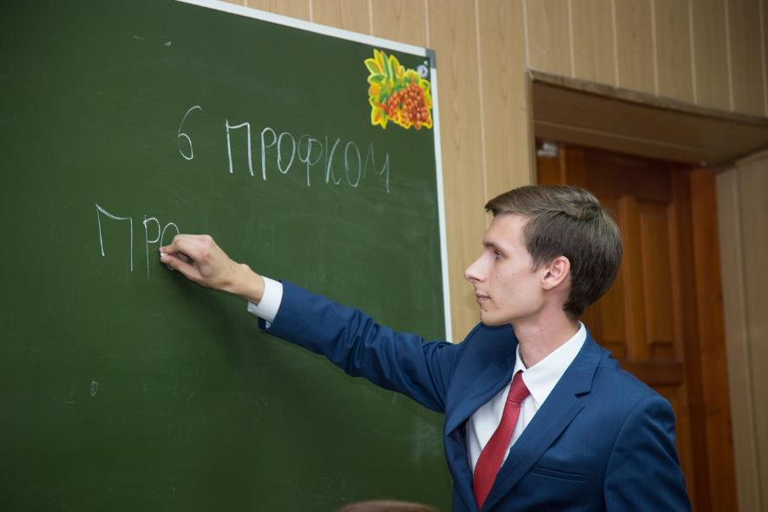

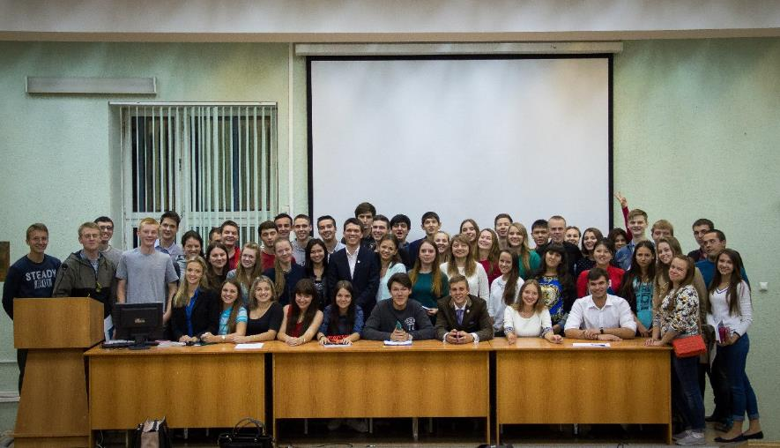

В нашей группе в социальной сети «В контакте» в сентябре реализовывался проект «Адаптация первокурсника». Данный проект направлен на упрощение жизни студентов первого курса, помощь им в адаптации к жизнедеятельности в вузе и городе Саратов, поскольку свыше 75% обучающихся в СГЮА – это иногородние. Проводились онлайн конкурсы, выкладывались путеводители по городу Саратову, а также освещались досуговые городские и областные мероприятия.
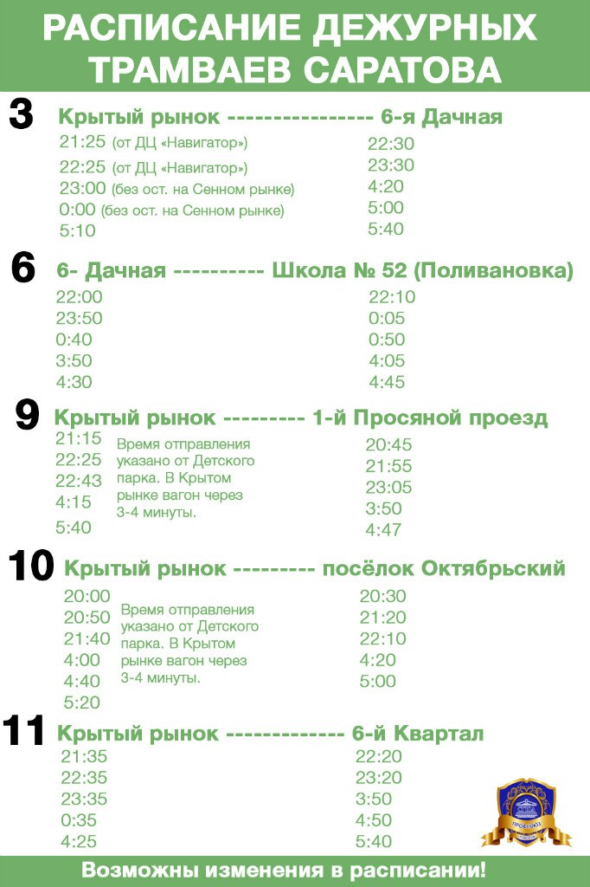
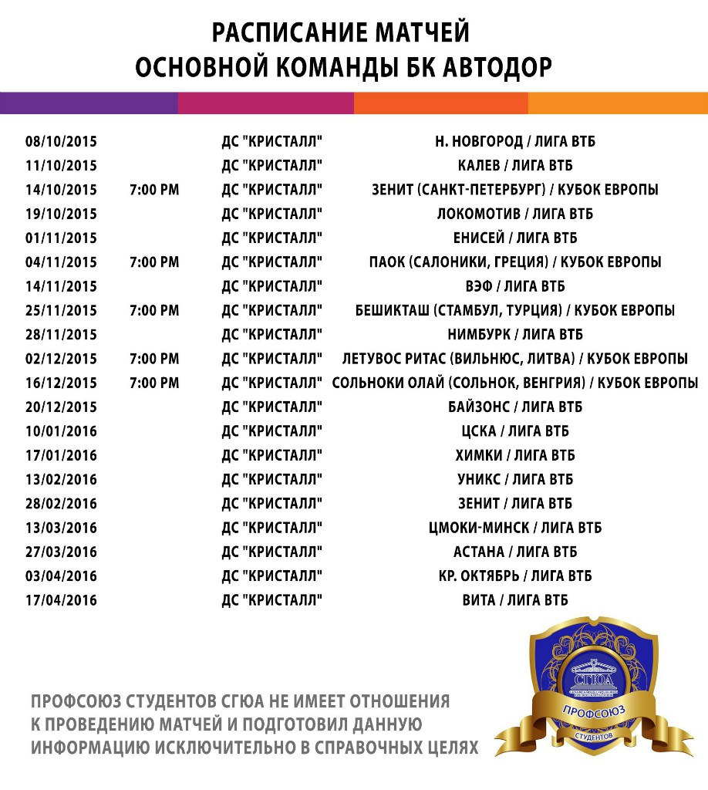

В середине сентября в профсоюзной организации начались выборы профоргов первого курса. Наша команда подошла к этому вопросу очень ответственно и решила организовать свой Праймериз.
Председатели профбюро посетили каждую группу своего института и рассказали чем занимается профорг и каким он должен быть. Появилось много желающих работать в данной сфере, настолько много, что обычными выборами наша команда не обошлась бы. Поэтому, мы придумали проект выборов «Праймериз профоргов СГЮА».
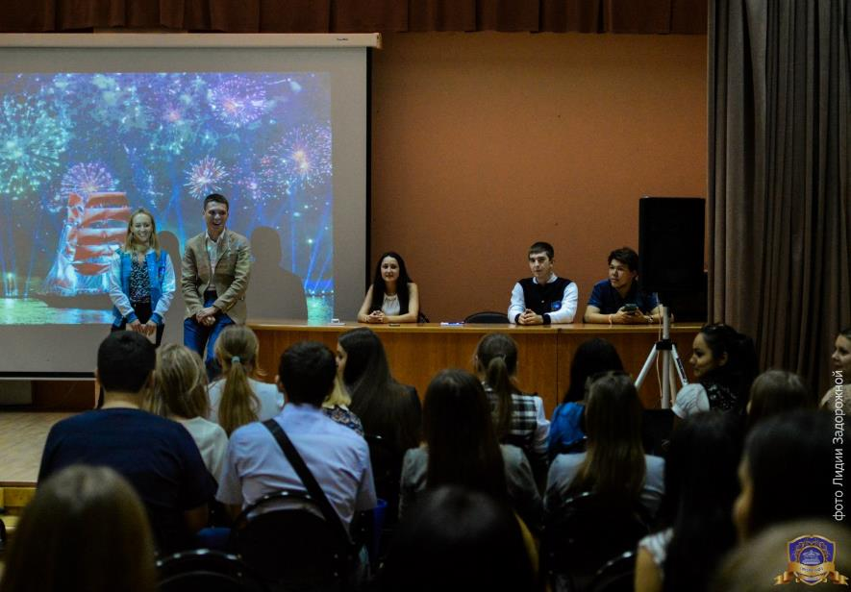
Цель данного проекта - это дать возможность каждому поучаствовать в выборах профорга, высказать и доказать всем, что именно он должен быть профоргом. Праймериз проходил минимум в два тура. В первом туре кандидаты представляли свои кандидатуры в течение одной минуты, после чего было открытое голосование, в ходе которого оставалось два кандидата. Во втором туре каждый кандидат должен был набрать свою команду из трех человек (секретарь, имиджмейкер и политтехнолог) и потом среди них проводились дебаты, в ходе которых кандидатам в профорги могли быть заданы самые разнообразные вопросы. По завершению дебатов проводилось тайное голосование и таким образом выбирался профорг. Хочется отметить, что наш проект поддержала кафедра Конституционного права Академии. Выборы прошли успешно и ярко, поскольку она отлично вписалась в профиль нашего вуза и соответствовали интересам первокурсников, которые решили связать свою жизнь с юриспруденцией и политологией. Новоиспеченные профорги получили ценные подарки, а именно блокнот профорга и браслет на руку с символикой студенческой профсоюзной организации СГЮА.
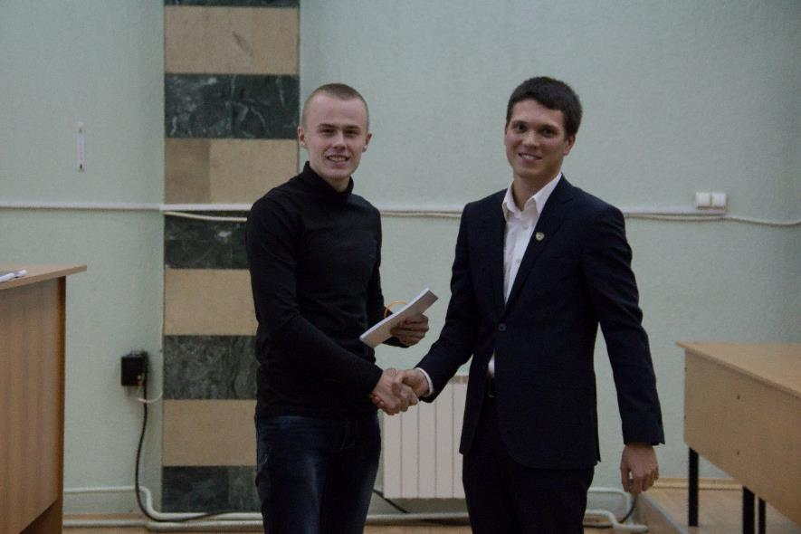
С началом активной работы в новом учебном году, профорги старших курсов стали серьезнее относится к своей деятельности, ведь у них появилась конкуренция. Престиж профсоюзной организации растет на глазах, поэтому с каждым днём численность наших активистов растёт. В некоторых группах были проведены перевыборы профоргов.
К началу октября профсоюзная организация частично обновилась, а самое главное приняла в свою большую и дружную команду новых членов Профсоюза. Так в СГЮА без учета филиалов поступило 1843 первокурсника, из них 606 – бюджетной формы обучения и 1237 внебюджетной. В профсоюз вступило 1792 человека, что составляет 97, 23%.

